绝密★启用前
临汾隰县2023-2024学年八年级上学期期末物理密训卷

考试范围：八年级上册（人教版）；考试时间：120分钟
题号 | 一 | 二 | 三 | 四 | 五 | 总分
得分
注意事项：
1、答题前填写好自己的姓名、班级、考号等信息
2、请将答案正确填写在答题卡上

 | 一、 选择题（共10题）
  评卷人 | 得分
1. （2020秋•唐县期末）2020年6月21日，天空中上演了本世纪最壮观的一场日环食，火红的太阳逐渐变成了一个金色的“指环”（如图）。下列光现象与日环食成因相同的是​ ​
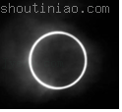
A .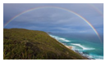空中彩虹
B .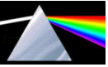光的色散
C .墙上手影
D .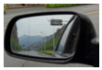后视镜看路况
2. （思茅区校级模拟）以下不符合实际情况的是（ ）
A .人的正常体温约为37℃
B .不高于36V的电压才是安全电压
C .教室内空气质量约为250Kg
D .初中生的身高大约是160mm
3. （2020年秋•北京校级期中）如图所示是某同学在研究声音的产生时的实验情境，同样目的实验有（ ）
A .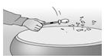
敲鼓时纸屑上下跳动
B .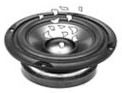
扬声器发声时小纸片上下跳动
C .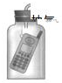
随着抽去密封瓶内空气，手机铃声变弱
D .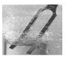
发声的音叉激起水花
4. （辽宁省大连市甘井子区九年级（上）期末物理试卷）一块冰当它熔化成水后，变大的是（ ）
A .体积
B .质量
C .密度
D .重力
5. （嵊州市模拟）下列图示合理的是（ ）
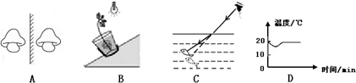
A .吊灯在平面镜中成的像
B .放在暗室内斜坡上的植株受灯泡连续照射一段时间后的生长情形图
C .解释从岸边看水中的鱼，看到“鱼”的位置与实际位置不同的光路图
以上内容仅为本文档的试下载部分，为可阅读页数的一半内容。如要下载或阅读全文，请访问：https://d.book118.com/688136067076006027

